
#ПРОВОЖУЛЕТОСПОЛЬЗОЙМОГИЛЕВ

Немного о себе

 | Головач Николай Константинович - 17 лет

 | Учреждение образования «Могилевский ГАЛТК им.К.П.Орловского»

 | Волейбол, смотреть фильмы

Хочу выразить благодарность воспитателю, Инне Викторовне, социальному педагогу, Татьяне Дмитриевне, куратору, Екатерине Владимировне, за то, что научили любить природу, за понимание и настойчивость.

Я научился этим летом

 | Работать в трудовой бригаде, делать ремонт

Ухаживать за животными

Сортировать зерно

И достиг результатов

 | Оказал помощь в уборке строительного мусора

Научился помогать животным

Работал на зернотоке

Фотографии
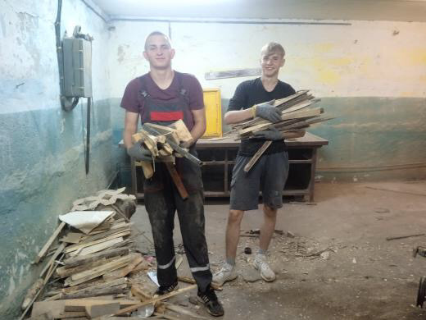

Уборка строительного мусора

